ОСОБЕННОСТИ ПОВЕДЕНИЯ ФУЛЛЕРЕНА С₆₀ В ВОДНОМ РАСТВОРЕ
В ПРИСУТСТВИИ МОЛЕКУЛ КОФЕИНА И КОФЕИН-БЕНЗОАТА НАТРИЯ
Минтяк А.Ю., Головченко И.В.
Севастопольский государственный университет
ул. Университетская, 33, г. Севастополь, 299053, РФ; e-mail: golovchenko.igor1991@gmail.com

Аннотация. В работе рассматривается поведение фуллерена С₆₀ при титровании в водном растворе кофеином. С помощью методов ИК-спектроскопии и кондуктометрии показано, что молекулы фуллерена C₆₀ образуют комплексы с лигандами кофеина, о чём свидетельствуют изменения на ИК-спектрах в области ароматических связей, а также отличие проводимости смеси от суммарной проводимости растворов отдельных компонентов при тех же концентрация, что и в растворе…. (150-250 слов)
Ключевые слова: фуллерен C₆₀, кофеин, водный раствор, агрегация.

В настоящее время одним из наиболее широко используемых методов в терапии различного рода патологий является комбинированное использование препаратов, целью которого является снижение негативных последствий от приёма активного вещества, или изменение его физико-химических свойств: растворимости, сродства и др. Нельзя преуменьшать важность и синтеза новых веществ, но данный метод требует намного больших затрат ресурсов, в том числе и временных. В связи с этим крайне важным является выявление природы механизмов совместного действия препаратов.

….
…….
……….

Посредством кондуктометра Profiline Cond 3110 WTW были получены значения электропроводности σ с помощью кондуктометрического титрования для водных растворов лигандов.
В рамках кондуктометрического титрования была получена удельная электропроводность σ_{уд} при различных концентрациях для водных растворов кофеина [1] и кофеин-бензоата натрия. Значения удельной проводимости для кофеина получились сравнительно небольшими. Связано это с тем, что кофеин не диссоциирует на ионы. Исходя из этого, был сделан вывод, что изменение удельной проводимости связано с взаимодействием кофеина с растворителем. В качестве верификации в дальнейшем можно получить зависимость pH от концентрации кофеина и проследить корреляцию проводимости с концентрацией ионов воды. Уменьшение удельной проводимости раствора в связи с вышеуказанным предположением было решено связать с уменьшением удельной SASA. Полученные зависимости приведены на рисунке 1.

а) | 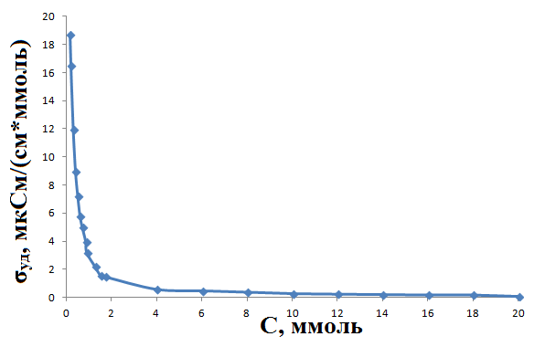
б) | 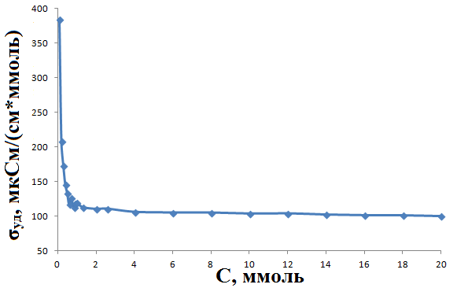

Рисунок 1. Зависимости удельной электропроводности водных растворов кофеина (а) и кофеин-бензоата натрия (б) от концентрации, полученные путем кондуктометрического титрования

На малых концентрациях водных растворов кофеина и кофеин-бензоата натрия исследовалось комплексообразование с водным раствором фуллерена С₆₀ [2] посредством метода кондуктометрии. Были сняты значения электропроводности на различных концентрациях водных растворов кофеина и кофеин-бензоата натрия в присутствии и отсутствии фуллерена С₆₀; данные приведены в таблице 1.
Таблица 1. Значения электропроводности водных растворов кофеина и кофеин-бензоата натрия в присутствии и отсутствии фуллерена С₆₀
С₆₀ | Кофеин |  | Кофеин + С₆₀ |  | Кофеин-бензоат натрия |  | Кофеин-бензоат натрия + С₆₀
σ, мкСм/см | С, ммоль | σ, мкСм/см | С, ммоль | σ, мкСм/см | С, ммоль | σ, мкСм/см | С, ммоль | σ, мкСм/см
2,9 | 0,16 | 3 | 0,1 | 38,4 | 0,1 | 38,4 | 0,1 | 38,1
 | 0,4 | 3,6 | 0,4 | 58,5 | 0,4 | 58,5 | 0,4 | 48,3
 | 0,7 | 3,5 | 0,7 | 88,2 | 0,7 | 88,2 | 0,7 | 85,4

Исходя из полученных зависимостей можно сделать вывод, что проводимость в растворе смеси фуллерена С₆₀ с каждым из лигандов меньше, чем суммарная проводимость чистых растворов фуллерена и лигандов при тех же концентрациях, что и в смеси:

$σ_{mix}<σ_{C_{60}}+σ_{l},$ (1)

где σ_{mix}$σ_{mix}$ – проводимость водного раствора смеси фуллерена С₆₀ и лиганда; σ₆₀$σ_{C_{60}}$ – проводимость водного раствора чистого фуллерена С₆₀; σ_{l} – проводимость водного раствора чистого лиганда.
Полученные зависимости позволяют сделать вывод о наличии процессов агрегации и взаимодействия лигандов с молекулами растворителя.

Список литературы / References:
- Перельман Я.М. Анализ лекарственных форм. Практическое руководство. Л.: Медгиз, 1961, 616 с. [Perelman Ya.M. Analysis of dosage forms. Practical Guide. L.: Medgiz, 1961, 616 p. (In Russ.)]
- Prylutskyy Y.I., Vereshchaka I.V., Maznychenko A.V., Bulgakova N.V., Gonchar O.O., Kyzyma O.A.,
Ritter U., Scharff P., Tomiak T., Nozdrenko D.M., Mishchenko I.V., Kostyukov A.I. _{C60} fullerene as promising therapeutic agent for correcting and preventing skeletal muscle fatigue. Journal of Nanobiotechnology, 2017, vol. 15, no. 8, DOI: 10.1186/s12951-016-0246-1

PECULIARITIES OF FULLERENE C₆₀ BEHAVIOR IN AN AQUEOUS SOLUTION
IN THE PRESENCE OF CAFFEINE MOLECULES
Mintyak A.Yu., Golovchenko I.V.
Sevastopol State University
Universitetskaya str., 33, Sevastopol, 299053, Russia; e-mail: golovchenko.igor1991@gmail.com

Abstract. The behavior of fullerene C₆₀ in aqueous solution while titrated by caffeine is observed. By means of IR-spectroscopy and conductometry it is shown, that fullerene C₆₀ aggregates with caffeine ligands, as evidenced of changes in aromatic region in IR-spectra and by difference in conductivities of mixture and solutions of separate components with the same concentration… (150-250 слов)
Key word: fullerene C₆₀, caffeine, aqueous solution, aggregation.

